CÔNG ĐOÀN TRƯỜNG THPT LIÊN CHIỂU DÂNG HƯƠNG
TẠI NGHĨA TRANG LIỆT SỸ PHƯỜNG HÒA HIỆP NAM

Thực hiện Công văn số 57/KH-CĐN ngày 4/7/2017 của Công đoàn ngành về việc tổ chức Kỷ niệm 70 năm Ngày Thương binh - Liệt sỹ (27/7/1947-27/7/2017), sáng ngày 27/7/2017 Công đoàn Trường THPT Liên Chiểu tổ chức dâng hương tại Nghĩa trang liệt sỹ Phường Hòa Hiệp Nam, quận Liên Chiểu, thành phố Đà Nẵng.
Tham gia lễ dâng hương anh linh các anh hùng liệt sỹ đã hy sinh vì độc lập tự do của dân tộc có Cô Nguyễn Thị Hồng Hà - Chủ tịch công đoàn nhà trường, Thầy Đỗ Ngọc Ân – Bí thư Đoàn trường cùng các thầy cô giáo là cán bộ giáo viên nhân viên nhà trường.
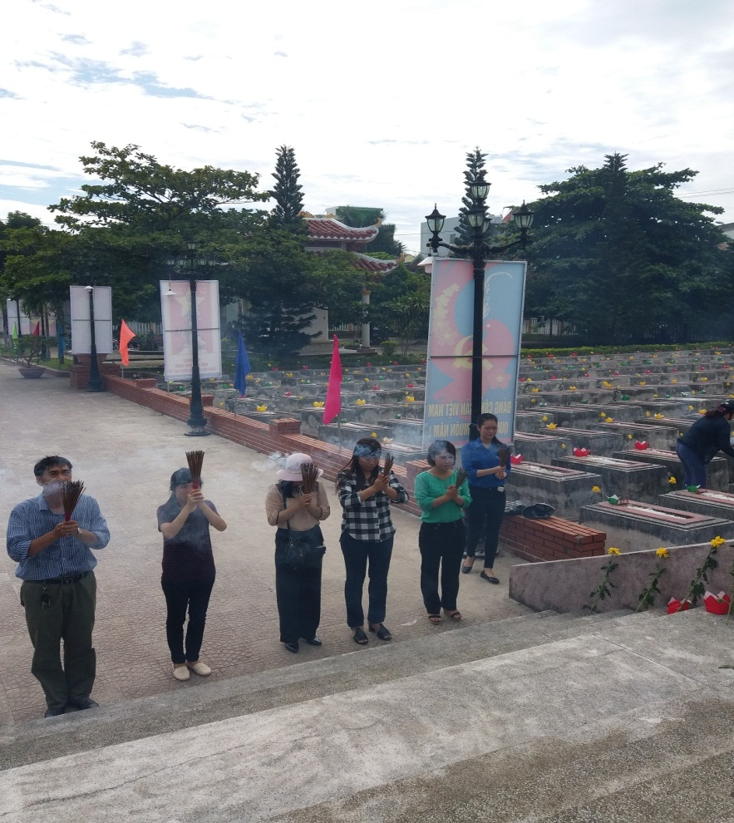

Trong không khí trang nghiêm của buổi dâng hương, đoàn đã thắp hương viếng đài tưởng niệm và phần mộ các liệt sỹ đã hy sinh vì sự nghiệp giải phóng đất nước.
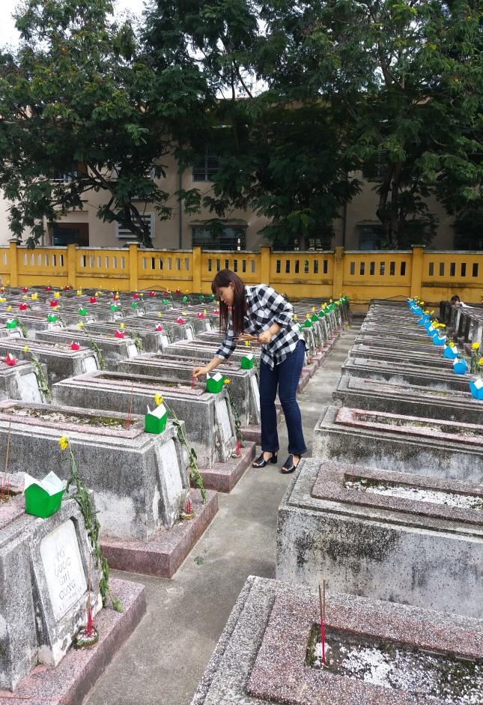

Sau buổi dâng hương tại nghĩa trang liệt sỹ, Công đoàn nhà trường đã gọi điện thăm hỏi gia đình cô Nguyễn Thị Lý có bố là thương binh trong cuộc kháng chiến chống Mỹ cứu nước đồng thời gửi quà thăm hỏi động viên.
Đây là một hoạt động hết sức có ý nghĩa thể hiện tinh thần uống nước nguồn của dân tộc Việt Nam.
